BỘ GIÁO DỤC VÀ ĐÀO TẠO
TRƯỜNG ĐẠI HỌC NGOẠI NGỮ - TIN HỌC TP.HCM
KHOA CÔNG NGHỆ THÔNG TIN

ĐỒ ÁN PHẦN MỀM



PHẦN MỀM QUẢN LÝ QUÁN CAFE

GIẢNG VIÊN HƯỚNG DẪN: Ths. Lý Đoàn Duy Khánh SINH VIÊN THỰC HIỆN:

Lý Hạnh Phát – 19DH110838

Nguyễn Nhơn Hòa – 19DH111074

Hồ Tấn Hùng – 19DH110536

TP.HỒ CHÍ MINH - 2022

BỘ GIÁO DỤC VÀ ĐÀO TẠO
TRƯỜNG ĐẠI HỌC NGOẠI NGỮ - TIN HỌC TP.HCM KHOA CÔNG NGHỆ THÔNG TIN

ĐỒ ÁN PHẦN MỀM

PHẦN MỀM QUẢN LÝ QUÁN CAFE

GIẢNG VIÊN HƯỚNG DẪN: Ths. Lý Đoàn Duy Khánh SINH VIÊN THỰC HIỆN:

Lý Hạnh Phát – 19DH110838

Nguyễn Nhơn Hòa – 19DH111074

Hồ Tấn Hùng – 19DH110536

TP.HỒ CHÍ MINH - 2022

LỜI CẢM ƠN

Em xin gửi lời cảm ơn chân thành và sâu sắc nhất đến tất cả thầy cô trường đại học Đại Học Ngoại Ngữ - Tin Học TP. Hồ Chí Minh nói chung và các thầy cô trong khoa Công Nghệ Thông Tin nói riêng đã tận tình giảng dạy, truyền đạt những kiến thức và kinh nghiêm quý báu cho chúng em trong suốt quá trình học tập tại trường.

Trong suốt thời gian em làm bài báo cáo Đề Tài Môn Đồ Án Phần Mềm, em xin gửi

lời cảm ơn chân thành và sâu sắc đến thầy Ths. Lý Đoàn Duy Khánh, người thầy đã hết

lòng giúp đỡ và theo sát em trong suốt quá trình thực hiện bài đề tài đồ án phần mềm này, chỉ

ra cho hướng đi để em có thể hoàn thành tốt nhất bài báo cáo đề tài đồ án phần mềm này đúng

thời hạn quy định.

Trong quá trình thực hiện đề tài Môn Đồ Án Phần Mềm, dù em đã cố gắng hoàn thiện đề tài một cách tốt nhất nhưng do thời gian và kiến thức còn hạn chế nên sẽ không tránh khỏi những thiếu sót nhất định, rất mong nhận được sự cảm thông, chia sẽ đến từ những đóng góp ý chân thành từ quý thầy cô khoa Công Nghệ Thông Tin.

Sau cùng em xin gửi lời cảm ơn đến tất cả các bạn đã tham gia đóng góp ý kiến và giúp đỡ em trong suốt quá trình thực hiện Đề Tài Môn Đồ Án Phần Mềm.

Em xin chân thành cảm ơn tất cả mọi người!

TP. Hồ Chí Minh, ngày 12 tháng 5 năm 2022

MỤC LỤC

LỜI CẢM ƠN i
TÓM TẮT v
BẢNG TÓM TẮT KÝ HIỆU VIẾT TẮT vi
DANH SÁNH HÌNH ẢNH vii
DANH MỤC CÁC BẢNG viii
LỜI NÓI ĐẦU ix
CHƯƠNG 1: TỔNG QUAN VỀ ĐỀ TÀI 1
1.1. Đặt vấn đề: 1
1.2 Phạm vi đề tài 2
1.3 Phương pháp nghiên cứu 2
1.4 Quá trình thực hiện: 2
CHƯƠNG 2: NGÔN NGỮ LẬP TRÌNH – CƠ SỞ DỮ LIỆU 3
2.1 Giới thiệu về Microsoft .NET 3
2.2 Cơ sở dữ liệu 3
2.3 Phần mềm lập trình: 4
2.3.1 Giới thiệu về SQL Server 2014 4
2.3.2 Giới thiệu Visual Studio 2013 5
2.4 Mã Hóa dữ liệu (MD5): 8
CHƯƠNG 3: NỘI DUNG VÀ KẾT QUẢ NGHIÊN CỨU 9
3.1 Khảo sát và thu thập thông tin. 9
3.1.1 Kết quả khảo sát: 9
3.1.2 Mô tả yêu cầu nghiệp vụ chức năng: 10
3.2 Các thực thể: 10
3.2.1 Thực thể Account 10
3.2.2 Thực thể Category 10
3.2.3 Thực thể BillInfo 10
3.2.4 Thực thể Bill 11
3.2.5 Thực thể TableFood 11
3.2.6 Thực thể Drink 11
3.3 Các mối kết hợp và bảng số 12
3.3.1 Mối kết hợp DR_CATE 12
3.3.2 Mối kết hợp BI_DR 12
3.3.3 Mối kết hợp B_BI 12
3.3.4 Mối kết hợp B_TB 13
3.4 Sơ đồ CDM 14
3.5 Mô hình vật lý: 14
3.5.1 Mô hình dữ liệu vật lý (PDM): 14
3.5.2 Cơ sở dữ liệu vật lý 15
3.7 Các lưu đồ hoạt động chức năng : 17
3.7.1 Lưu đồ hoạt động đăng nhập: 17
3.7.2 Lưu đồ Thao tác thêm bàn 17
3.7.3 Lưu đồ Thao tác thêm Danh mục 19
3.7.4 Lưu đồ Thao tác thêm Thức uống 21
3.7.5 Lưu đồ Thao tác thêm Tài khoản 23
3.7.6 Lưu đồ Thao tác Gọi thức uống 25
3.7.7 Lưu đồ Thao tác Gộp bàn 26
3.7.8 Lưu đồ Thao tác Chuyển bàn 27
3.7.9 Lưu đồ Thao tác Thanh toán 28
3.8 Kết quả đạt được: 29
3.8.1 Lưu đồ hệ thống: 29
3.8.2 Hướng dẫn sự dụng chương trình 30
KẾT LUẬN VÀ HƯỚNG PHÁT TRIỂN 35
1. Thuận lợi và khó khăn trong thời gian thực hiện đồ án 35
2. Kết quả đạt được: 35
3. Kết quả chưa đạt được 35
4. Hướng phát triển 35
TÀI LIỆU THAM KHẢO 36

TÓM TẮT

Công nghệ thông tin ngày càng chứng tỏ thế mạnh của mình trong mọi lĩnh vực cuộc sống. Việc ứng dụng công nghệ thông tin giúp cho con người tiết kiệm tối đa thời gian và chi phí cho nhưng công đoạn thủ công truyền thống, mà thay vào đó chúng ta hãy xây dựng nên các phần mềm thay thế cho sức lao động của con người. Thời gian gần đây nhiều siêu thị mini nhỏ lẻ liên tục xuất hiện khác nơi, điều đó càng khiến cho nhu cầu mua sắm tăng cao tạo nên sự đa dạng của sản phẩm, chất lượng của hàng hóa đến giá cả biến động theo. Vì vậy điều cấp thiết hiện nay cho chúng ta là xây dựng nên một phần mềm quản lý quán cafe có thể quản lý tốt các sản phẩm, hàng hóa cũng như chi phí giá cả của các mặt hàng đó dễ dàng và chính xác nhất.

Từ khoá: quản lý sản phẩm, giá cả, phần mềm quản lý quán cafe

BẢNG TÓM TẮT KÝ HIỆU VIẾT TẮT

STT | Tên viết tắt | Diễn giải
1 | IDE | Integrated Development Environment
2 | SQL | Structured English Query Language
3 | CSDL | Cơ sở dữ liệu
4 | DBMS | Database Management System
5 | MFC | Microsoft Foudation Classes
6 | UML | User Mode Linux
7 | BI | Business Intelligence
8 | HTML | HyperText Markup Language
9 | CSS | Cascading Style Sheets
10 | MD5 | Message-Digest algorithm 5

DANH SÁNH HÌNH ẢNH

Hình 1.Sơ đồ CMD 14
Hình 2. Sơ đồ PDM 14
Hình 3. Lưu đồ hoạt động đăng nhập 17
Hình 4. Lưu đồ nhập thông tin bàn 18
Hình 5. Lưu đồ nhập thông tin Danh mục 20
Hình 6. Lưu đồ nhập thông tin Thức uống 22
Hình 7. Lưu đồ nhập thông tin Tài khoản 24
Hình 8. Lưu đồ Gọi thức uống 25
Hình 9. Lưu đồ Gộp bàn 26
Hình 10. Lưu đồ Chuyển bàn 27
Hình 11. Lưu đồ Thanh toán 28
Hình 12. Lưu đồ Chức năng 29
Hình 13. Form Đăng nhập 30
Hình 14. Giao diện chính của phần mềm 31
Hình 15. Giao diện thêm món 32
Hình 16. Nút lệnh thoát chương trình 33
Hình 17. Thông tin nút chuyển bàn 33
Hình 18. Thông tin nút gộp bàn 33
Hình 19. Thông tin nút thanh toán 33
Hình 20. Form thông tin nhà cung cấp 34

DANH MỤC CÁC BẢNG

Bảng 1. Cơ sở dữ liệu bảng Account 15
Bảng 2. Cơ sở dữ liệu bảng Bill 15
Bảng 3. Cơ sở dữ liệu bảng BillInfo 15
Bảng 4. Cơ sở dữ liệu bảng Drink 16
Bảng 5. Cơ sở dữ liệu bảng TableFood 16
Bảng 6. Cơ sở dữ liệu bảng Category 16

LỜI NÓI ĐẦU

Trong thời đại ngày nay, công nghệ thông tin phát triển không ngừng không chỉ trên thế giới mà ngay cả đất nước ta công nghệ cũng đang là một ngành khá là quan trọng và là một phần không thể thiếu trong cuộc sống thường ngày của con người chúng ta. Việc đưa công nghệ vào quản lý các công việc thường ngày cũng đã được áp dụng rất thành công và thay thế con người giúp cho công việc quản lý dễ dàng hơn bao giờ hết, giảm bớt gánh nặng về thời gian, quản lý và sắp xếp công việc hợp lý, tạo ra hiệu quả cao và chất lượng công việc tốt hơn.

Thế mạnh của công nghệ thông tin càng được chứng tỏa khi nó tham gia vào đa số các công việc phổ biến hiện nay trong cuộc sống chúng ta như: quản lý nhân sự, quản lý tiền lương, quản lý thư viện… Trong số đó không thể không kể đến quản lý quán cafe, đó là cách tối ưu để tiết kiệm thời gian và có thể xử lý chính xác nhất từng số liệu của việc mua bán cho đến giá cả mà khi qua quản lý thủ công chúng ta có thể dễ mắc rất dễ nhiều sai sót. Vì vậy việc xây dựng nên một phần mềm quản lý, nó có thể giúp cho chúng ta cập nhật được những thông tin mới nhất từ các mặt hàng, sản phẩm hiện có trên thị trường. Phần mềm cũng là sự ghép nói giúp người bán và người mua giúp chúng ta quản lý tốt hơn những khách hàng đã nhiều lần đến mua tại quán cafe này.

Vì vậy, điều cần thiết lúc này là chúng ta sẽ xây dựng một phần mềm quản lý quán cafe để có thể giúp ban quản lý quán cafe có thể quản lý một cách dễ dàng, tiết kiệm thời gian và phần việc của những người sử dụng phần mềm để có thể đạt được hiệu quả cao nhất có thể.

CHƯƠNG 1: TỔNG QUAN VỀ ĐỀ TÀI

1.1. Đặt vấn đề:

Thời gian qua do nhu cầu mua sắm của chúng ta ngày càng tăng, nên sự đòi hỏi đáp ứng nhu cầu về mặt hàng hóa cũng như sản phẩm ngày càng đa dạng. Mặt khác, với sự xuất hiện với số lượng lớn những quán café lớn, vừa, nhỏ và lẻ nên nhu cầu quản lý sản phẩm cũng như quá trình mua-bán gặp nhiều khó khăn, tạo nên rất nhiều sai sót không thể tránh khỏi. Vì vậy để có thể đáp ứng lại nhu cầu đó của các quán cafe, nên em quyết định lựa chọn đề tài đề tài đồ án phần mềm “Quản lý quán cafe” mục đích để tạo ra một phần mềm quản lý đơn gian, dễ sự dụng và có thể tiết kiệm thời gian cho việc quản lý quán cafe, hạn chế những sai số và có thể đáp ứng được nhu cầu mà người sử dụng đang cần.

Qua quá trình học tập tích lũy kiến thức tại trường cùng với những sự chỉ dẫn tận tình của quý thầy cô Khoa Công Nghệ Thông Tin, qua đó giúp em có được nền tảng kiến thức để có thể hoàn thành tốt bài báo cáo này.

Qua đó, áp dụng được vào thực tế, phần mềm được thiết kế tóm lược như sau:

- Phương pháp nghiên cứu:

  - Tìm hiểu bài toán, khảo sát, phân tích, tổng hợp.

  - Mô tả yêu cầu chức năng của hệ thống.

  - Phân tích thiết kế mô hình CSDL, code nội dung chương trình, phần mềm.

  - Thiết kế giao diện, các biểu mẫu (Form), các báo cáo (Reports).

- Đối tượng nghiên cứu:

  - Thông tin về các sản phẩn nước uống.

  - Khách hàng.

  - Công việc thực hiện các công đoạn.

  - Xây dựng mô phỏng cơ sở dữ liệu dựa trên phương pháp nghiên cứu.

Hiện nay, đa số phần mềm quản lý quán cafe nhìn chung vẫn chưa được hoàn chỉnh, chưa đáp ứng được yều cầu thực tế của người sử dụng, có quá nhiều sai số cũng như những lỗi cơ bản và thông thường, giá trị hàng hóa lại biến động thay đổi liên tục khiến cho người quản lý gặp rất nhiều khó khăn. Để có thể xây dựng thành công phần mềm này trong thời gian đáo hạn, phần lớn nhờ vào sự chỉ dẫn nhiệt tình của Ths. Lý Đoàn Duy Khánh, người luôn cho ra những ý kiến đúng đắn và sáng suốt để cho em có thể tạo ra một phần mềm có đủ chất lượng cho mọi người trong tương lai.

1.2 Phạm vi đề tài

Phần mềm “Quản lý quán cafe” được xây dựng với mục đích để thực hiện các yêu cầu quản lý hàng hóa, quản lý người mua, thanh toán. Đó là các vấn đề mà phần mềm khi hoàn thành có thể đáp ứng hết những nhu cầu từ thông tin trên.

1.3 Phương pháp nghiên cứu

Quá trình nghiên cứu được tóm gọn như sau:

- Khảo sát và tìm hiểu bài toán quản lý thức uống tại một quán cafe.

- Phân tích bài toán và tổng hợp gợi ý.

- Thu thập thông tin, số liệu.

- Mô tả yêu cầu, chức năng dựa trên bài toán.

- Phân tích thiết kế mô hình cơ sở dữ liệu.

- Phân tích thiết kế hệ thống.

- Thiết kế giao diện và xây dựng chương trình.

1.4 Quá trình thực hiện:

- Tìm hiểu và khảo sát tại các quán cafe.

- Thu thập mẫu thông tin đầu vào như hóa đơn, phiếu chi tại chính nơi ta đang khảo sát.

- Ứng dụng kiến thức đã được học qua trong 4 năm đại học. Vd: Hệ quản trị cơ sở dữ liệu oracel, phân tích thiết kế hệ thống thông tin, phân tích hệ thống hướng đối tượng…
- Nhận được sự giúp đỡ và hướng dẫn tận tình của Ths. Lý Đoàn Duy Khánh

- Tham khảo một số kiến thức từ những người thực tế, bạn bè, sách giáo khoa, giáo

trình, mà google books…

CHƯƠNG 2: NGÔN NGỮ LẬP TRÌNH – CƠ SỞ DỮ LIỆU

2.1 Giới thiệu về Microsoft .NET

Microsoft C# là một ngôn ngữ lập trình đơn giản, hiện đại, mục đích tổng quát, hướng đối tượng được phát triển Microsoft và được phê chuẩn bởi European Computer Manufacturers Association (ACMA) và International Standards Organization (ISO).

Microsoft C# được thiết kê cho Common Language Infrastructure (CLI), mà gồm Executable Code và Runtime Environment, cho phép chúng ta sử dụng các ngôn ngữ high - level đa dạng trên các nền tảng và cấu trúc máy tính khác nhau.

- Microsoft C# là ngôn ngữ lập trình chuyên nghiệp được sử dụng rộng rãi.

- Microsoft C# kế thừa từ các ngôn ngữa C++, và JAVA.

- Nó là ngôn ngữ lập trình hiện đại, mục đích tổng quát.

Microsoft C# là ngôn ngữ hướng đối tượng, dễ dàng để học nó là một phần của .Net Framework.

2.2 Cơ sở dữ liệu

Cơ sở dữ liệu: là tập hợp các bảng dữ liệu có quan hệ với nhau sao cho cấu trúc của chúng như các mối quan hệ bên trong giữa chúng ta là tách biệt với chương trình ứng dụng bên ngoài, đồng thời nhiều người dùng khác nhau cũng như nhiều ứng dụng khác nhau có thể cùng khai thác và chia sẽ một cách chọn lọc nhất.

Thực thể là một hình ảnh cụ thể của một đối tượng trong hệ thống tin quản lý, một thực thể xác định tên và các thuộc tính.

- Thuộc tính là một yếu tố dữ liệu hoặc thông tin của dữ liệu ấy.

- Lớp thục thể: là các thực thể cùng thuộc tính.

- Lược đồ quan hệ: Tập hợp thuộc tính một quan hệ, lượt đồ quan hệ gồm các thuộc tính của thực thể cùng các mệnh đề ràng buộc.
  - Quan hệ cơ sở dữ liệu:

Cơ sở dữ liệu quan hệ là cơ sở dữ liệu và các quan hệ đó được tổ chức thành các thực thể. Mỗi thể hiện của một thực thể là bộ các giá trị tương ứng với các thuộc tính của các thực thể đó.
- Hệ quản trị cơ sở dữ liệu:

Hệ quản trị cơ sở dữ liệu là các chương trình có thể xử lý, thay đổi dữ liệu.

- Hệ quản trị cơ sở dữ liệu (DBMS):

Hệ quản trị cơ sở dữ liệu (Database Management System - DBMS) là phần mềm hay hệ thống được thiết kế để quản trị một cơ sở dữ liệu. Cụ thể, các chương trình thuộc loại nay hỗ trợ khả năng lưu trữ, sửa, xóa và tìm kiếm thông tin trong cơ sở dữ liệu (CSDL). Có rất nhiều loại hệ quản trị CSDL khác nhau từ phần mềm nhỏ chạy trên máy tính cá nhân cho đến những hệ quản trọ phức tạp chạy trên một hoặc nhiều siêu máy tính.

- Ưu điểm và nhược điểm của hệ quản trị cơ sở dữ liệu: Ưu điểm:

  - Quản lý được dữ liệu dư thừa.

  - Đảm bảo tính nhất quán cho dữ liệu.

  - Tạo khả năng chia sẽ dữ liệu nhiều hơn.

  - Cải tiến tính toàn vẹn dữ liệu.

Nhược điểm:
- Hệ quản trị cơ sở dữ liệu khá phức tạp.

- Hệ quản trị cơ sở dữ liệu tốt thường chiếm nhiều dung lượng bộ nhớ.

- Hệ quản trị cơ sở dữ liệu được viết tổng quát cho nhiều người sử dùng thường

thì bị chậm.

2.3 Phần mềm lập trình:

2.3.1 Giới thiệu về SQL Server 2014

Microsoft SQL Server 2014 là phiên bản mới nhất của giải pháp cơ sở dữ liệu được triển khai rộng rãi nhất trên thế giới, cũng là cơ sở cho nền tảng dữ liệu toàn diện mới của Microsoft, đưa lại hiệu năng đột phá cho các ứng dụng quan trọng. Sử dụng công nghệ bộ nhớ trong, SQL Server 2014 có thể điều chuyển thông tin chuyên sâu từ mọi loại dữ liệu cho người sử dụng bất kỳ thông qua các công cụ quen thuộc như Excel, đồng thời là một nền tảng linh hoạt cho việc xây dựng, triển khai và quản lý các giải pháp, được triển khai tại hạ tầng doanh nghiệp hay đám mây cùng Microsoft Azure.

Microsoft đưa SQL Server 2014 ra thị trường dưới các phiên bản và các dạng cấp phép để phù hợp với cách khách hàng đang triển khai các ứng dụng và giải pháp:

- Enterprise Edition cho ứng dụng quan trọng và quy mô lớn kho dữ liệu.

- Business Intelligence Edition cho cao cấp BI của công ty và tự phục vụ.

- Standard Edition cho khả năng cơ sở dữ liệu, báo cáo và phân tích cơ bản.

Ba phiên bản chính được cung cấp một cách nhất quán, mô hình theo từng cấp mà tạo ra sự nhất quán hơn trên phiên bản tính năng và cấp phép. Enterprise Edition bao gồm tất cả các tính năng sản phẩm có sẵn trong SQL Server 2014, và Business Intelligence (BI) Edition bao gồm các tính năng cao cấp trong BI ngoài các tính năng cơ sở dữ liệu Standard Edition.

SQL Server 2014 cung cấp cho khách hàng một loạt các tùy chọn cấp phép phù hợp với cách thức khách hàng thường mua khối lượng công việc cụ thể. Có hai mô hình cấp phép chính áp dụng cho SQL Server:

Server + CAL: Cung cấp các tùy chọn để cấp phép cho người sử dụng và hoặc thiết bị, với truy cập chi phí thấp để triển khai gia tăng SQL Server.

- Mỗi máy chủ chạy phần mềm SQL Server yêu cầu một giấy phép máy chủ.

- Mỗi người sử dụng và/hoặc thiết bị truy cập vào một SQL Server cấp phép yêu cầu một SQL Server CAL đó là phiên bản tương tự hoặc mới hơn – ví dụ, để truy cập vào một SQL Server 2012 Standard Edition máy chủ, người dùng sẽ cần một SQL Server 2012 hoặc

2014 CAL.

- Mỗi SQL Server CAL cho phép truy cập vào nhiều máy chủ SQL được cấp phép, bao gồm Kinh doanh thông minh Edition, Standard Edition và di sản Enterprise Edition Servers.

Mỗi Core: Cung cấp cho khách hàng một thước đo chính xác hơn về sức mạnh tính toán và số liệu cấp phép phù hợp hơn, cho dù giải pháp này được triển khai trên các máy chủ vật lý tại chỗ, hoặc trong ảo hay điện toán đám mây.

- Không thể để đếm số người/thiết bị, khối lượng công việc có Internet/Extranet hoặc các hệ thống tích hợp với khối lượng công việc phải đối mặt với bên ngoài.

- Cấp phép một máy chủ vật lý, khách hàng phải cấp phép cho tất cả các lõi trong máy chủ. Xác định số lượng các giấy phép cần thiết được thực hiện bằng cách nhân tổng số nhân vật lý bởi các yếu tố cốt lõi thích hợp được tìm thấy trong các bảng yếu tố cốt lõi. Một tối thiểu là 4 giấy phép lõi là cần thiết cho mỗi bộ xử lý vật lý trên máy chủ.

2.3.2 Giới thiệu Visual Studio 2013

Visual Studio là (IDE – Integrated Development Environment) một bộ công cụ phát triển phần mềm do Microsoft phát triển. Visual Studio cũng là một phần mềm được sử dụng bởi các lập trình viên để xây dựng nêncác sản phẩm phần mềm.

Visual Studio hỗ trợ ngôn ngữ lập trình khác nhau và cho phép trình biên tập mã và gỡ lỗi để hỗ trợ gần như bất kỳ ngôn ngữ lập trình, cung cấp một dịch vụ ngôn ngữ cụ thể tồn tại. Được xây dựng trong ngôn ngữ bao gồm C, C++ ,VB.NET, C#.

Phiên bản đầu tiên của phiên bản là Professionalvà

Visual Studio được Microsoft phát hành vào năm 1997 với hai Enterprise. Tính đến thời điểm hiện tại, Visual Studio đã trải

qua nhiều thời kì phát triển và đã phát hành những bản Visual Studio như Visual Studio 2005, VS 2008, VS 2010, VS 2012, VS 2013. Và phiên bản mới nhất của Visual Studio là phiên bản Visual Studio 2015 phát hành chính thức vào tháng 7 năm 2015. Với mỗi phiên bản phát hình có nhiều công nghệ và tính năng mới mẽ được tích hợp.

Visual Studio có những điểm mạnh sau đây:

- Hỗ trợ lập trình trên nhiều ngôn ngữ như C/C++, C#, F#, Visual Basic, HTML, CSS,

JavaScript. Phiên bảnVisual Studio 2015 có hổ trợ ngôn ngữ Python.

- Visual Studio là một công cụ hỗ trợ việc Debug một cách mạnh mẽ, dễ dàng nhất (Break Point, xem giá trị của biến trong quá trình chạy, hỗ trợ debug từng câu lệnh).

- Giao diện Visual Studio rất dễ sử dụng đối với người mới bắt đầu.

- Visual Studio hỗ trợ phát triển ứng dụng desktop MFC, Windows Form, Universal App, ứng dụng mobileWindows Phone 8/8.1, Windows 10, Android (Xamarin), iOS và phát triển website Web Form, ASP.NET MVC và phát triển Microsoft Office.

- Visual Studio hỗ trợ kéo thả để xây dựng ứng dụng một cách chuyên nghiệp, giúp các bạn mới bắt đầu có thể tiếp cận nhanh hơn.

- Visual Studio cho phép chúng ta tích hợp những extension từ bên ngoài như Resharper (hổ trợ quản lý và viết mã nhanh cho các ngôn ngữ thuộc .Net), hay việc cài đặt thư viện nhanh chóng thông qua Nuget.

- Visual Studio được sử dụng đông đảo bởi lập trình viên trên toàn thế giới.

Cùng với việc phát hành Windows 8.1 Microsoft cũng đã chính thức giới thiệu phiên bản hoàn thiện của Visual Studio 2013. Bộ công cụ lập trình nổi tiếng Visual Studio 2013 của Microsoft bao gồm 5 phần chính: Visual Studio Ultimate 2013, Visual Studio Premium 2013, Visual Studio Professional 2013, Visual Studio Test Professional 2013 và Visual Studio Team Foundation Server 2013.

Visual Studio 2013 cho phép lập trình viên phát triển, phân phối và quản lý ứng dụng để khai thác các thiết bị và dịch vụ tiên tiến hiện nay. Visual Studio 2013 được bổ sung nhiều tính năng và chức năng nhằm nâng cao chất lượng và rút ngắn thời gian phát triển ứng dụng. Với công cụ và nền tảng được cập nhật, lập trình viên có thể dễ dàng viết và chạy thử ứng dụng cho Windows 8.1.

Microsoft Visual Studio là một môi trường phát triển tích hợp (IDE) từ Microsoft. Nó được sử dụng để phát triển chương trình máy tính cho Microsoft Windows, cũng như các trang web, các ứng dụng web và các dịch vụ web. Visual Studio sử dụng nền tảng phát triển phần mềm của Microsoft như Windows API, Windows Forms, Windows Presentation Foundation, Windows Store và Microsoft Silverlight. Nó có thể sản xuất cả hai ngôn ngữ máy

và mã số quản lý.

Visual Studio bao gồm một trình soạn thảo mã hỗ trợ IntelliSense cũng như cải tiến mã nguồn. Trình gỡ lỗi tích hợp hoạt động cả về trình gỡ lỗi mức độ mã nguồn và gỡ lỗi mức độ máy. Công cụ tích hợp khác bao gồm một mẫu thiết kế các hình thức xây dựng giao diện ứng dụng, thiết kế web, thiết kế lớp và thiết kế giản đồ cơ sở dữ liệu. Nó chấp chận các plug- in nâng cao các chức năng ở hầu hết các cấp bao gồm thêm hỗ trợ cho các hệ thống quản lý phiên bản như Subversion và bổ sung thêm bộ công cụ mới như biên tập và thiết kế trực quan cho các miền ngôn ngữ cụ thể hoặc bộ công cụ dành cho các khía cạnh khác trong quy trình phát triển phần mềm

2.4 Mã Hóa dữ liệu (MD5):

MD5: là một hàm băm mật mã học được sử dụng phổ biến với giá trị Hash dài 128-bit và được ra đời năm 1991. MD5 đã được dùng trong nhiều ứng dụng bảo mật, và cũng được dùng phổ biến để kiểm tra tính toàn vẹn của tập tin. Một bảng băm MD5 thường được diễn tả bằng một số hệ thập lục phân 32 ký tự.

MD5 được dùng rộng rãi để lưu trữ mật khẩu. Được ứng dụng trong lập trình phần mềm, wedsite, nén dữ liệu…

CHƯƠNG 3: NỘI DUNG VÀ KẾT QUẢ NGHIÊN CỨU

3.1 Khảo sát và thu thập thông tin.

3.1.1 Kết quả khảo sát:
Ở TP.Hồ Chí Minh hiện nay có khoảng 2000 quán Cà phê nhỏ lẻ, đa số các quán cà phê đều trang bị cho họ một phần mềm quản lý bán hàng ngay tại quầy. Điển hình là The Date gần ngay trường đại học Ngoại Ngữ - Tin Học TP.HCM, với số lượng khách hàng đông và đa dạng việc quản lý khá rất khó khăn, đòi hỏi người thu ngân quản lí phải thận trọng trong từ con số đến vì đơn giãn những phần mềm trước đó đa số đều mắc lỗi sai số ảnh hưởng đến quán trình tổng hợp số liệu cho cuối kỳ
Tại các cửa hàng café hiện nay với lượng khách càng ngàycàng tăng, để phục vụ khách được tốt hơn, chính xác hơn và nhanh chóng hơn thì chủ cửa hàng muốn từng bước tin học hoá các khâu quản lí. Đặc biệt là trong công tác kế toán và quản lí hàng hoá.Bởi vì với công tác thủ công mà cửa hàng đang thực hiện đã bộc lộ nhiều hạn chế như sau:Tra cứu thông tin về hàng hoá, các đại lí cung cấp hàng và khách hàng mất nhiều thời gian và nhiều khi không chính xác.Lưu trữ thông tin về nhập xuất hàng hoá, về thu chi cần nhiều loại giấy tờ nên cồng kềnh và không đạt hiệu quả.Cập nhật các thông tin hằng ngày tốn nhiều thời gian và khó khăn trong việc thực hiện báo cáo thống kê, nhất là khi có sự việc đột xuất.Trước tình hình đó vấn đề đặt ra là xây dựng một hệ thống thông tin đáp ứng được các yêu cầu cơ bản sau:Giảm khối lượng ghi chép nhằm lưu trữ thông tin.Cập nhật dữ liệu nhanh chóng, chính xác và kịp thời.Thống kê được số lượng hàng hoá nhập xuất,thu chi và tình hình doanh thu của cửa hàng.Tự động in các hoá đơn cần thiết như: phiếu yêu cầu nhập hàng, hoá đơn nhập hàng, phiếu thu, phiếu chi.Có khả năng lưu trữ thông tin lâu dài, đảm bảo truy vấn nhanh khi cần thiết

Mô tả các loại phân quyền người dùng:
Quản trị người dùng (admin): có quyền thêm mới hay xoá người dùng truy cập vào hệ thống và chỉ có quyền admin mới có thể phục hồi backup dữ liệu khi đã bị xoá. 9 Quản lý hệ thống thì có quyền xem, cập nhật, chỉnh sửa thông tin trong toàn bộ hệ thống. Trong hệ thống phần mềm quản lý nhân viên thì người quản lý hệ thống có chức năng cập nhật các thông tin phần mềm như: nhân viên, tài khoản đăng nhập, cũng như các quá trình nhập kho và bán hàng…

3.1.2 Mô tả yêu cầu nghiệp vụ chức năng:
Người quản trị (Admin): Người quản trị hệ thống đóng vai trò rất quan trọng, quản lý tất cả các thông tin từ nhân viên lẫn khách cho đến sửa chữa nâng cấp phần mềm khi xảy ra sự cố.

3.2 Các thực thể:

3.2.1 Thực thể Account
-Tên thực thể: Account  - Khoá thực thể: Username  - Diễn giải:  +Username:Tên tài khoản  +DisplayName:Tên hiển thị  +Password:Mật khẩu  +Access:Quyền | 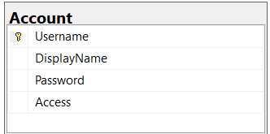

3.2.2 Thực thể Category
-Tên thực thể: Category  - Khoá thực thể: IdCategory  - Diễn giải:  +IdCaterogy:Mã Id loại  +NameCategory:Tên loại | 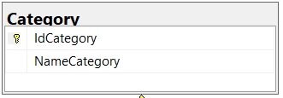

3.2.3 Thực thể BillInfo
-Tên thực thể: BillInfo  - Khoá thực thể: IdBillInfo  - Diễn giải:  +IdBillInfo:Id thông tin hóa đơn  +IdBill:Id hóa đơn  +IdDrink:Id nước uống  +Amount:Tổng tiền | 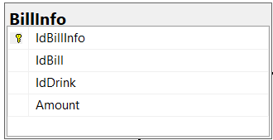

3.2.4 Thực thể Bill
-Tên thực thể: Bill  - Khoá thực thể: IdBill  - Diễn giải:  +IdBill:Id hóa đơn  +DateCheckInBill:Ngày làm hóa đơn  +DateCheckOutBill:Ngày xuất hóa đơn  +StatusBill:Trạng thái hóa đơn  +Discount:Giảm giá  +TotalPrice:Bảng giá  +IdTable:Id bàn | 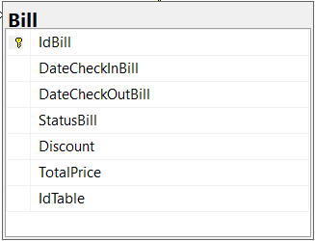

3.2.5 Thực thể TableFood
-Tên thực thể: TableFood  - Khoá thực thể: IdTable  - Diễn giải:  +IdTable:Id bàn  +NameTable:Số bàn  +StatusTable:Trạng thái bàn | 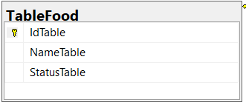

3.2.6 Thực thể Drink
-Tên thực thể:Drink  -Khóa thực thể:IdDrink  -Diễn giải:  +IdDrink:Id nước uống  +NameDrink:Tên nước uống  +PriceDrink:Giá nước  +IdCategory:Id loại | 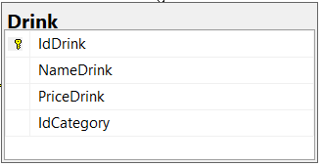

3.3 Các mối kết hợp và bảng số

3.3.1 Mối kết hợp DR_CATE
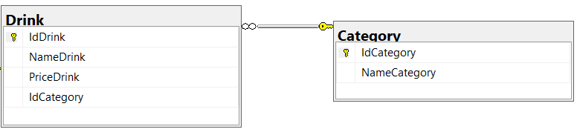
- Các thực thể tham gia: Drink,Category
- Khoá của mối kết hợp: IdDrink,IdCategory
- Diễn giải:Một loại nước chưa nhiều nước uống(VD:trong cà phê có cà phê đen cà phê sữa)

3.3.2 Mối kết hợp BI_DR
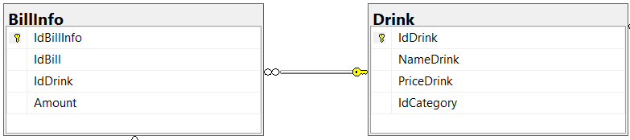
- Các thực thể tham gia: BillInfo,drink
- Khoá của mối kết hợp: IdBillInfo,IdDrink
- Diễn giải:Một món nước uống có nhiều chi tiết hóa đơn

3.3.3 Mối kết hợp B_BI
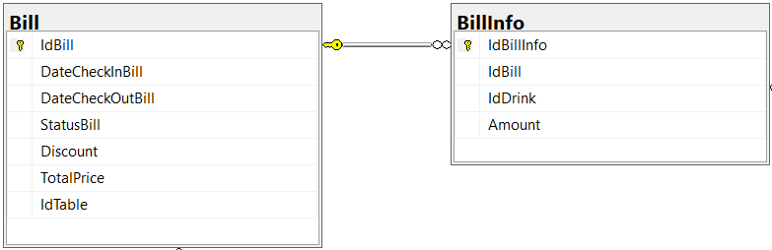
- Các thực thể tham gia: Bill,BillInfo
- Khoá của mối kết hợp: IdBill,IdBillInfo
- Diễn giải:Một hóa đơn có nhiều chi tiết hóa đơn

3.3.4 Mối kết hợp B_TB
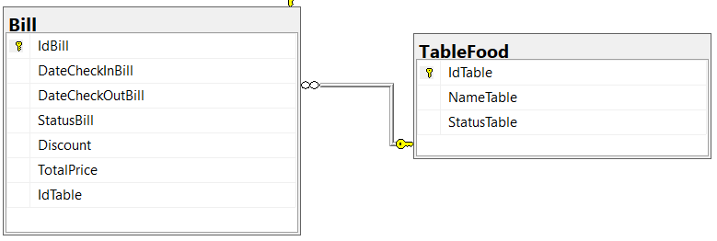
- Các thực thể tham gia: Bill,TableFood
- Khoá của mối kết hợp: IdBill,IdTable
- Diễn giải:Một bàn có nhiều hóa đơn

3.4 Sơ đồ CDM
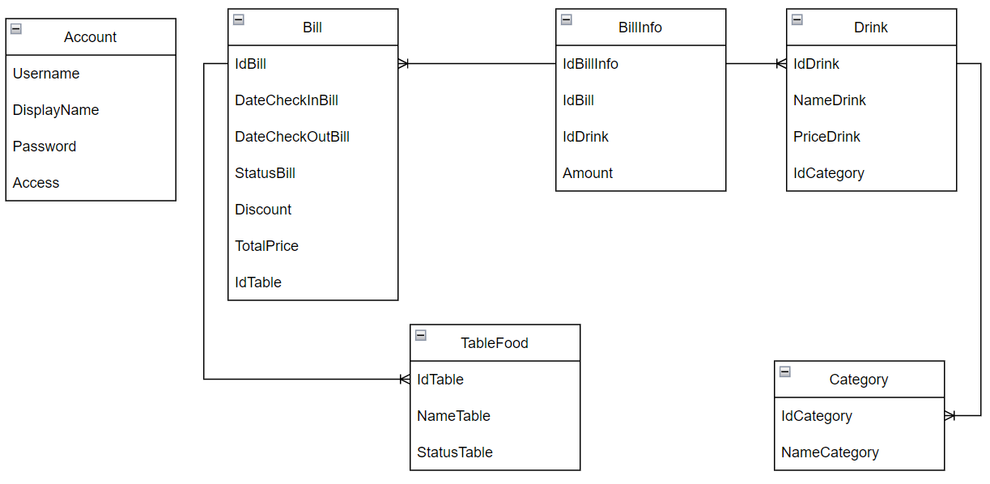
Hình 1.Sơ đồ CMD

3.5 Mô hình vật lý:

3.5.1 Mô hình dữ liệu vật lý (PDM):
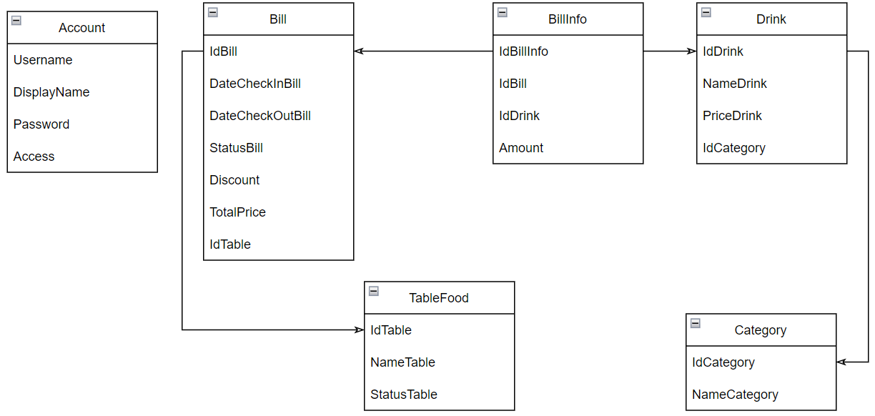
Hình 2. Sơ đồ PDM

3.5.2 Cơ sở dữ liệu vật lý

Bảng 1. Cơ sở dữ liệu bảng Account
STT | Tên | Kiểu | Kích thước | Khóa chính | Not Null | Khóa Ngoại | Diễn Giải
1 | Username | Varchar | 20 | X |  |  | Tên đăng nhập
2 | Displayname | Varchar | 20 |  | X |  | Tên hiển thị
3 | Password | Varchar | 20 |  | X |  | Mật khẩu
4 | Access | Bit | 1 |  | X |  | Quyền truy cập

Bảng 2. Cơ sở dữ liệu bảng Bill
STT | Tên | Kiểu | Kích thước | Khóa chính | Not Null | Khóa Ngoại | Diễn Giải
1 | IdBill | Int | 20 | X |  |  | Id hóa đơn
2 | DateCheckinBill | DateTime |  |  | X |  | Ngày làm hóa đơn
3 | DateCheckOutBill | DateTime |  |  | X |  | Ngày xuất hóa đơn
4 | StatusBill | Bit | 1 |  | X |  | Trạng thái hóa đơn
5 | Discount | Money | 20 |  | X |  | Giảm giá
6 | TotalPrice | Money | 20 |  | X |  | Tổng giá
7 | IdTable | Int | 20 |  |  | X | Id bàn

Bảng 3. Cơ sở dữ liệu bảng BillInfo
STT | Tên | Kiểu | Kích thước | Khóa chính | Not Null | Khóa Ngoại | Diễn Giải
1 | IdBillInfo | Int | 20 | X |  |  | Id chi tiết hóa đơn
2 | Idbill | Int | 20 |  |  | X | Id hóa đơn
3 | IdDrink | Int | 20 |  |  | X | Id nước uống
4 | Amount | Money | 20 |  | X |  | Tổng tiền

Bảng 4. Cơ sở dữ liệu bảng Drink
STT | Tên | Kiểu | Kích thước | Khóa chính | Not Null | Khóa Ngoại | Diễn Giải
1 | IdDrink | Int | 20 | X |  |  | Id nước uống
2 | NameDrink | Varchar | 20 |  | X |  | Tên nước uống
3 | Pricedrink | Money | 20 |  | X |  | Giá nước uống
4 | IdCategory | Int | 20 |  |  | X | Id Loại

Bảng 5. Cơ sở dữ liệu bảng TableFood
STT | Tên | Kiểu | Kích thước | Khóa chính | Not Null | Khóa Ngoại | Diễn Giải
1 | IdTable | Int | 20 | X |  |  | Id bàn
2 | NameTable | Varchar | 20 |  | X |  | Tên số bán
3 | Statustable | Bit | 1 |  | X |  | Trạng thái bàn

Bảng 6. Cơ sở dữ liệu bảng Category
STT | Tên | Kiểu | Kích thước | Khóa chính | Not Null | Khóa Ngoại | Diễn Giải
1 | IdCaterogy | Int | 20 | X |  |  | Id loại
2 | NameCategory | Varchar | 20 |  | X |  | Tên loại

3.7 Các lưu đồ hoạt động chức năng :

3.7.1 Lưu đồ hoạt động đăng nhập:
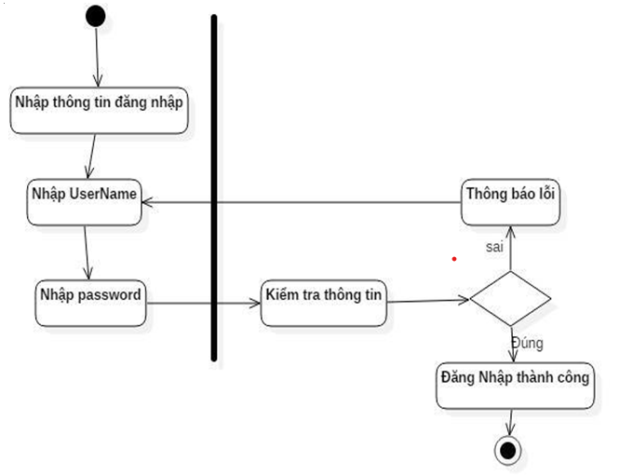
Hình 3. Lưu đồ hoạt động đăng nhập

3.7.2 Lưu đồ Thao tác thêm bàn

Sơ đồ UseCase:

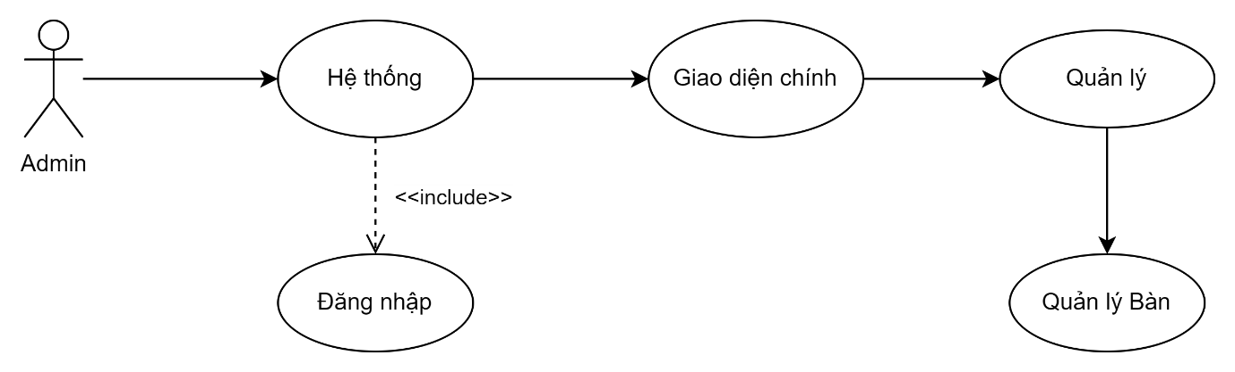

Sơ đồ phân rã:

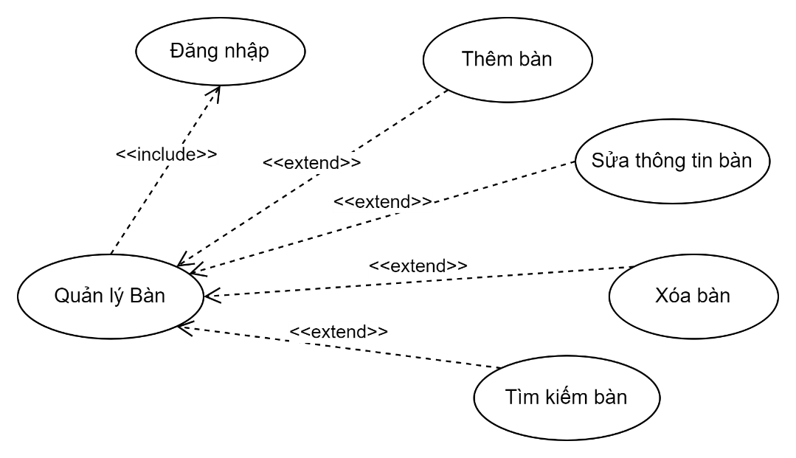

Sơ đồ hoạt động:
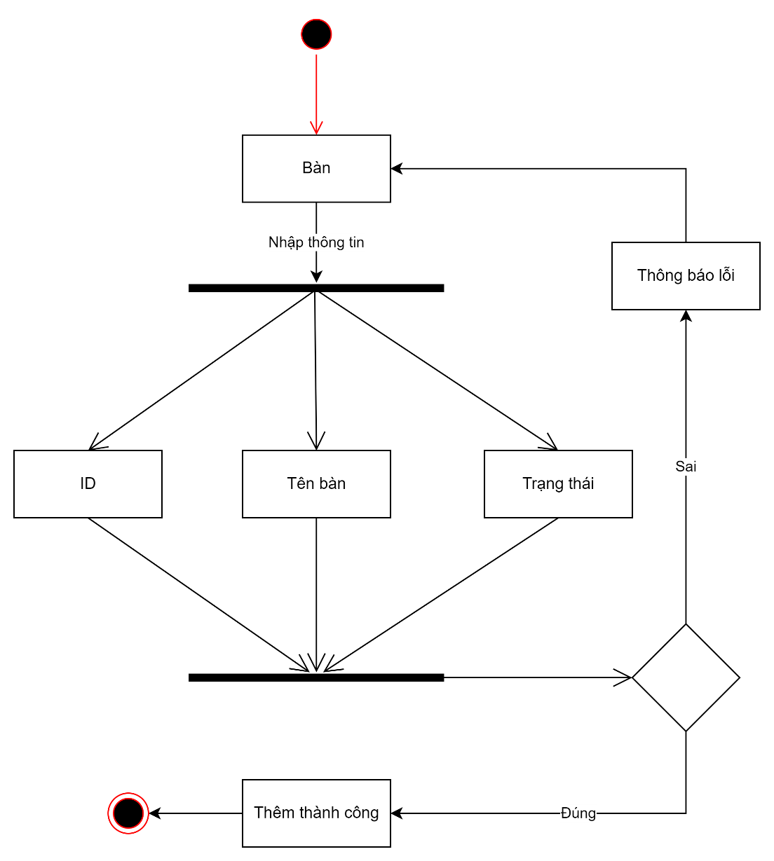
Hình 4. Lưu đồ nhập thông tin bàn

3.7.3 Lưu đồ Thao tác thêm Danh mục

Sơ đồ UseCase:

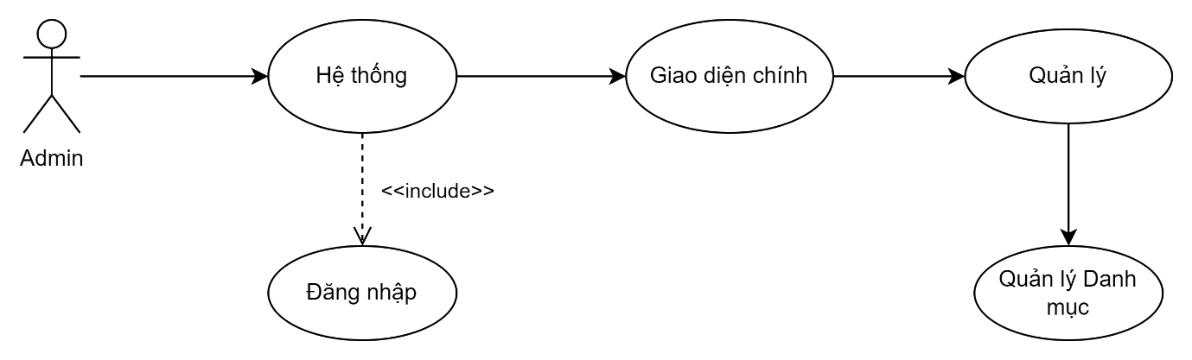

Sơ đồ phân rã:

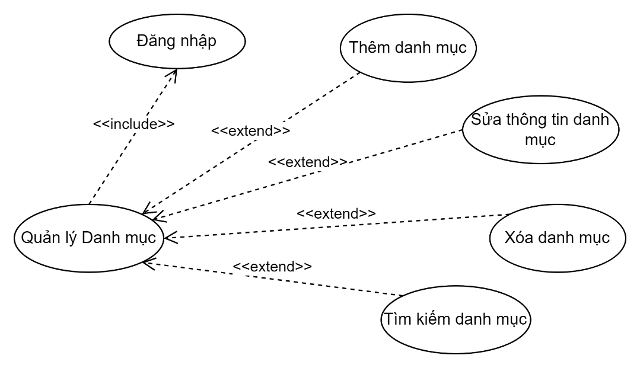

Sơ đồ hoạt động:

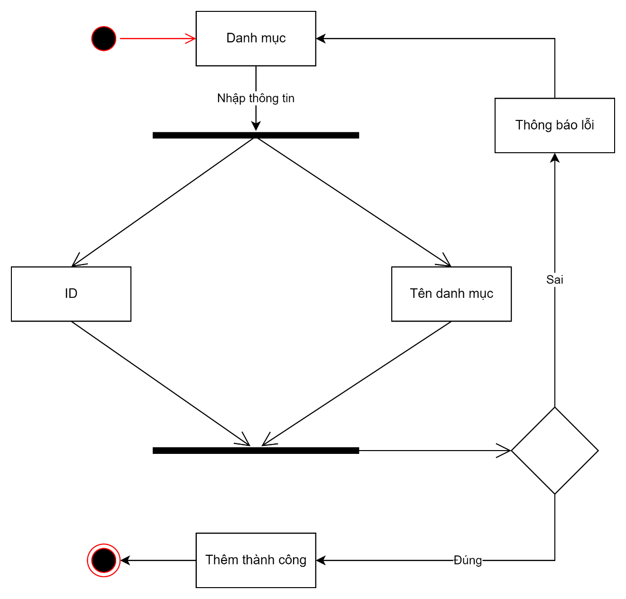
Hình 5. Lưu đồ nhập thông tin Danh mục

3.7.4 Lưu đồ Thao tác thêm Thức uống

Sơ đồ UseCase:

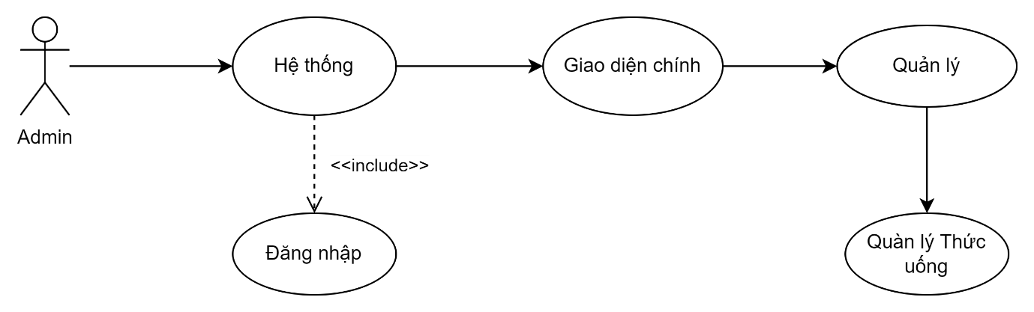

Sơ đồ phân rã:

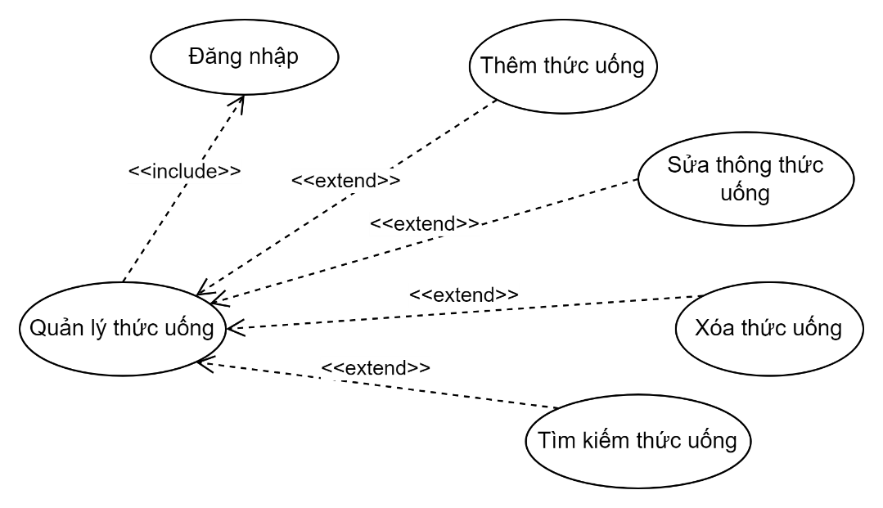

Sơ đồ hoạt động:

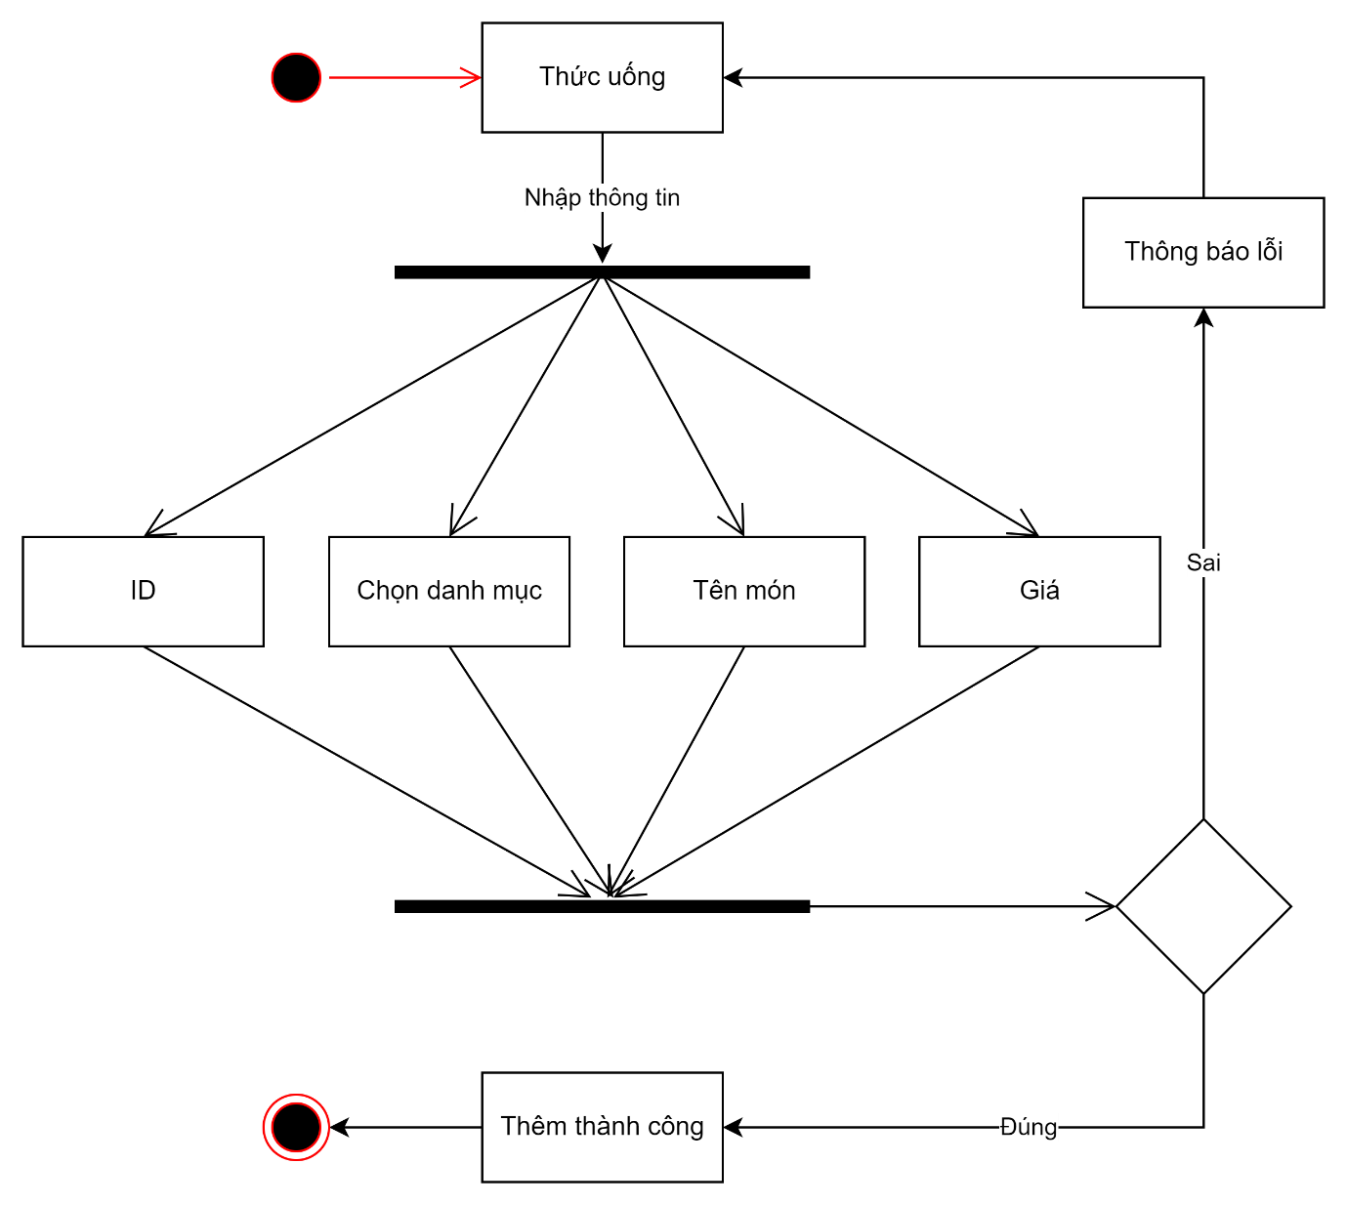
Hình 6. Lưu đồ nhập thông tin Thức uống

3.7.5 Lưu đồ Thao tác thêm Tài khoản

Sơ đồ UseCase:

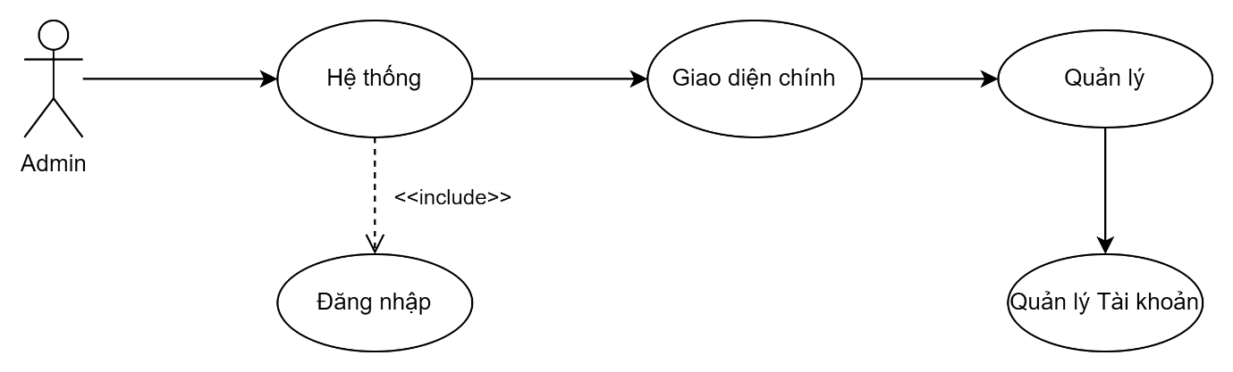

Sơ đồ phân rã:

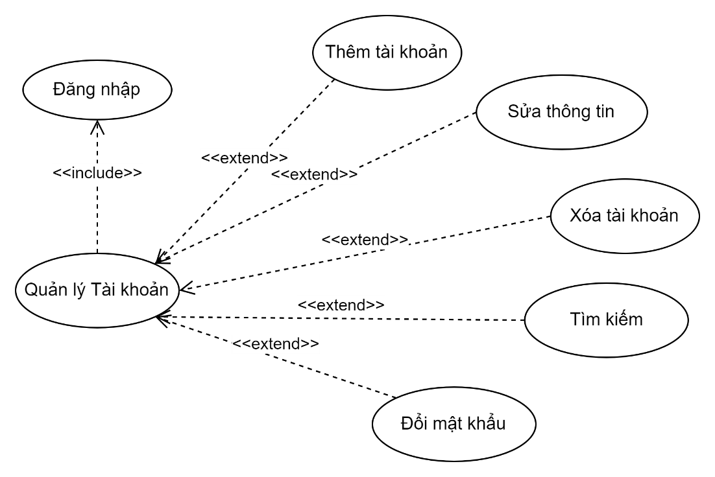

Sơ đồ hoạt động:

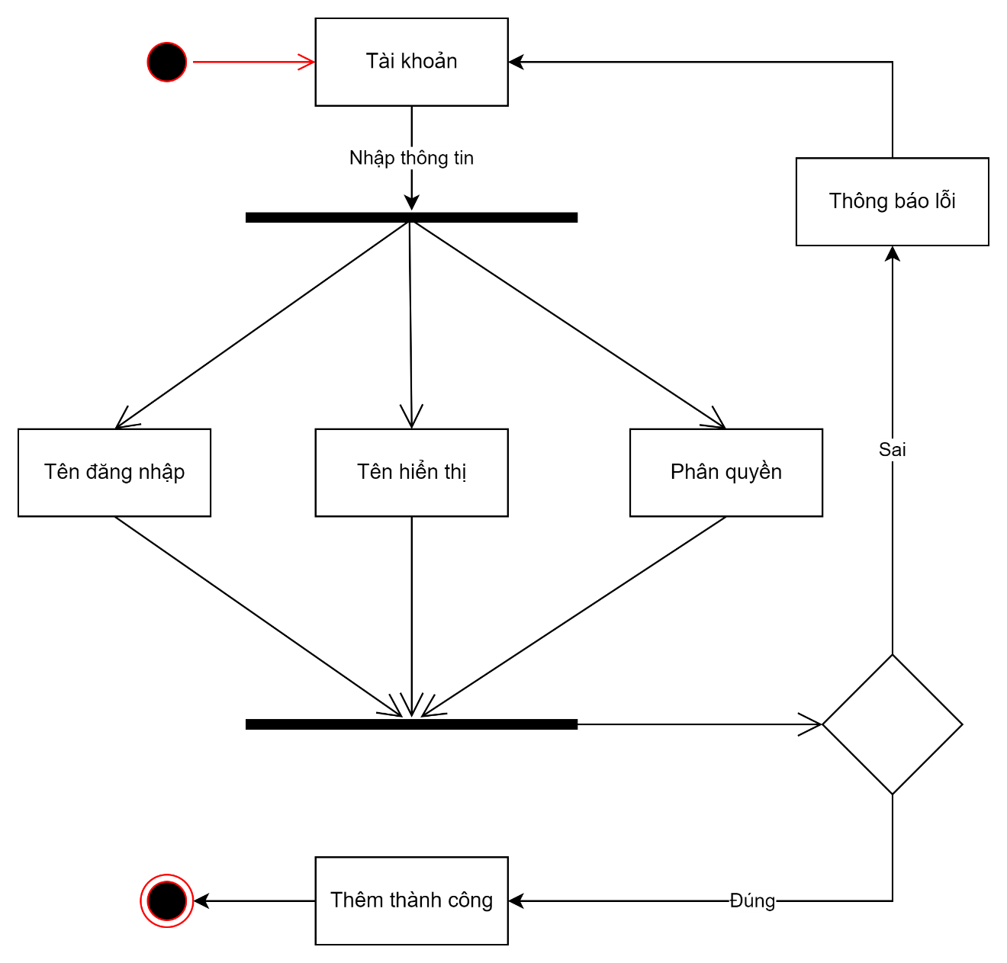
Hình 7. Lưu đồ nhập thông tin Tài khoản

3.7.6 Lưu đồ Thao tác Gọi thức uống

Sơ đồ UseCase:

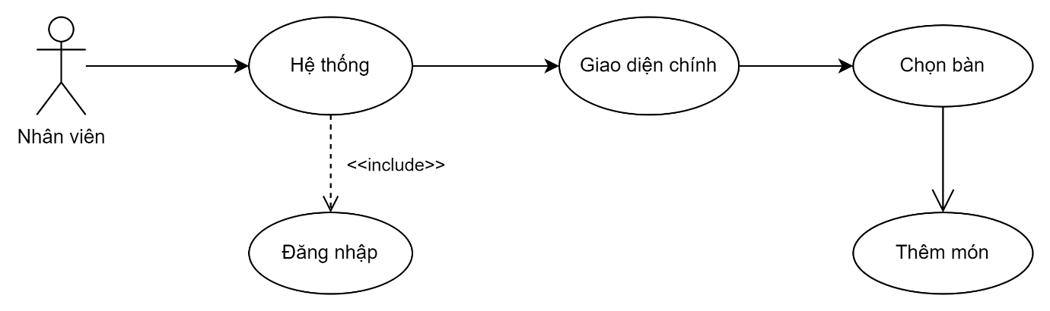

Sơ đồ hoạt động:

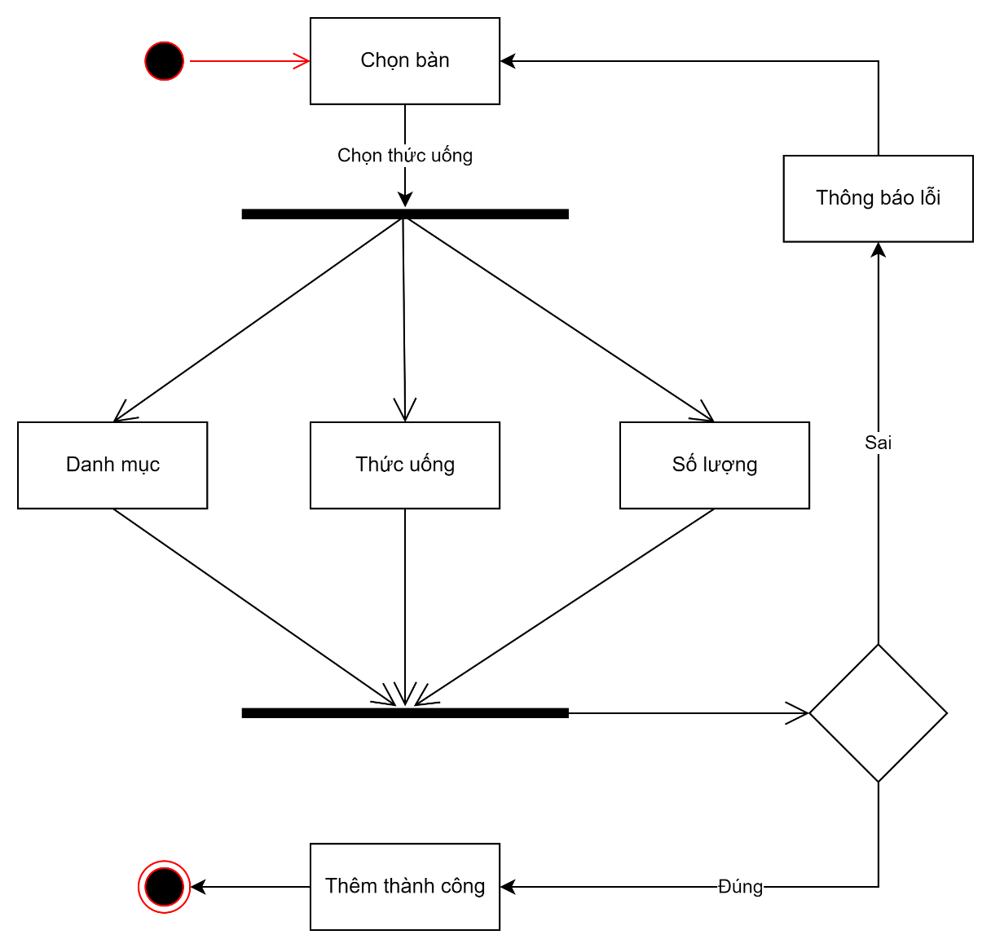
Hình 8. Lưu đồ Gọi thức uống

3.7.7 Lưu đồ Thao tác Gộp bàn

Sơ đồ UseCase:

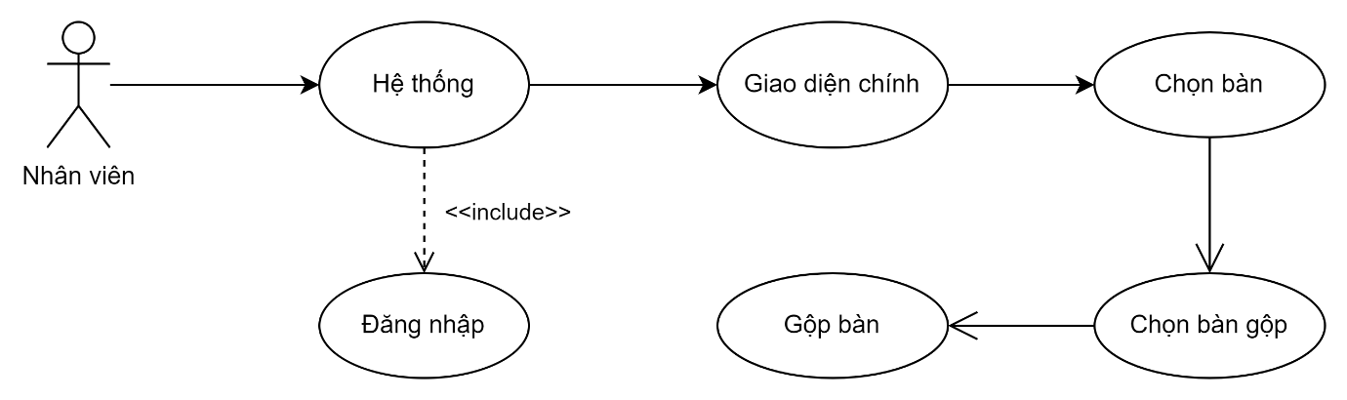

Sơ đồ hoạt động:

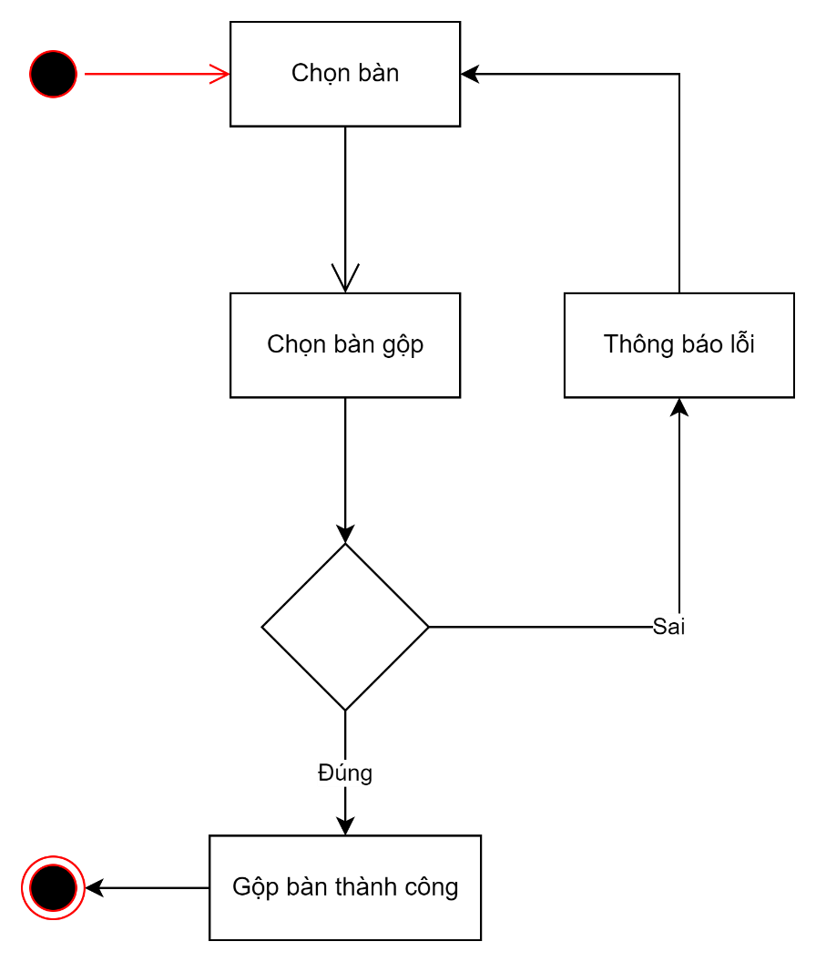
Hình 9. Lưu đồ Gộp bàn

3.7.8 Lưu đồ Thao tác Chuyển bàn

Sơ đồ UseCase:

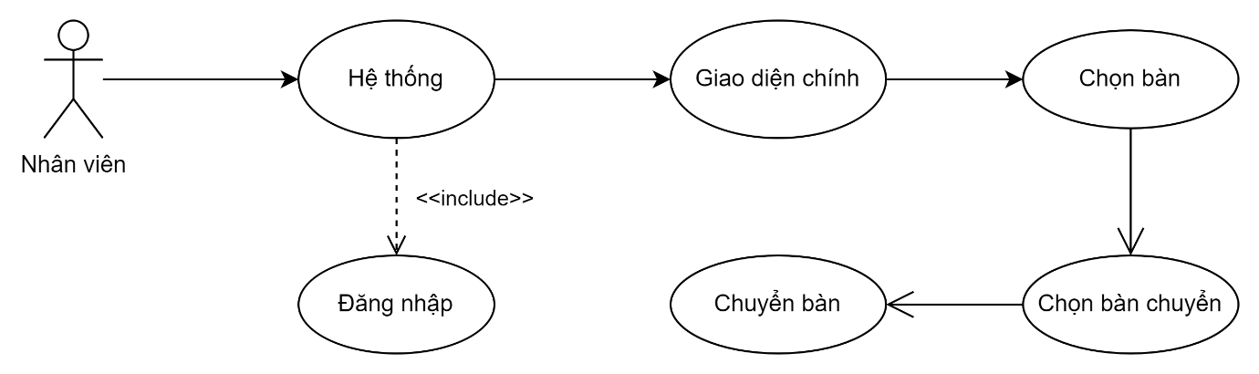

Sơ đồ hoạt động:

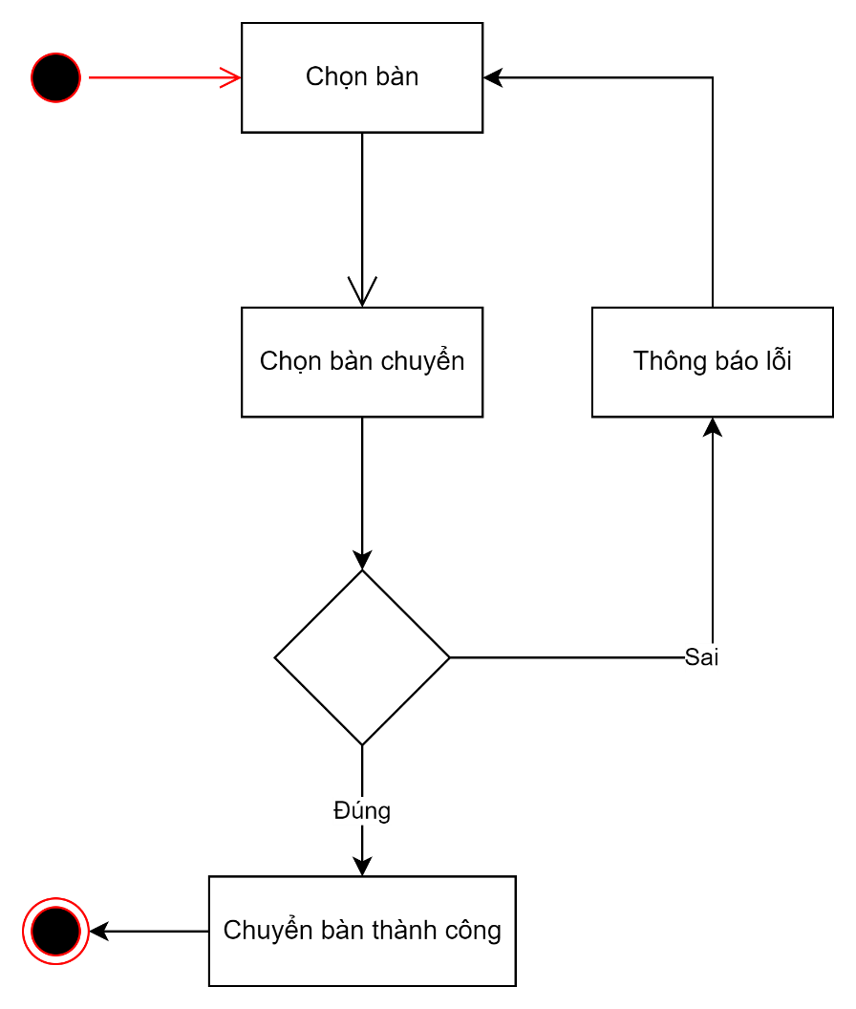
Hình 10. Lưu đồ Chuyển bàn

3.7.9 Lưu đồ Thao tác Thanh toán

Sơ đồ UseCase:

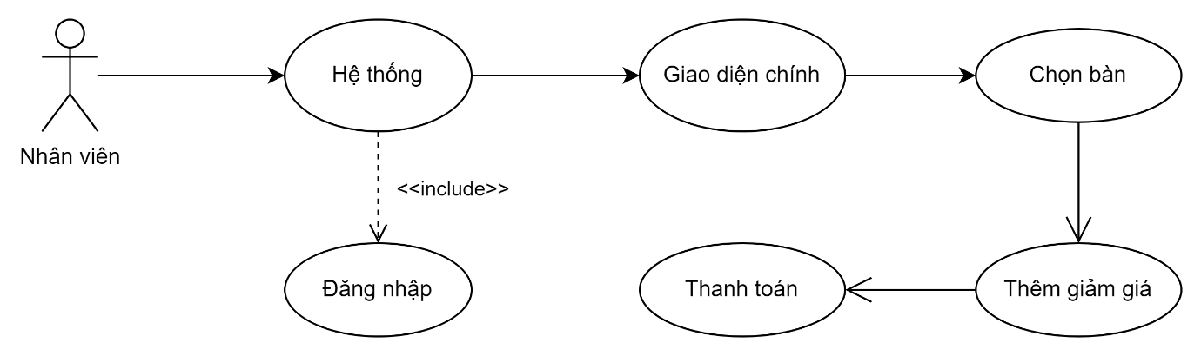

Sơ đồ hoạt động:

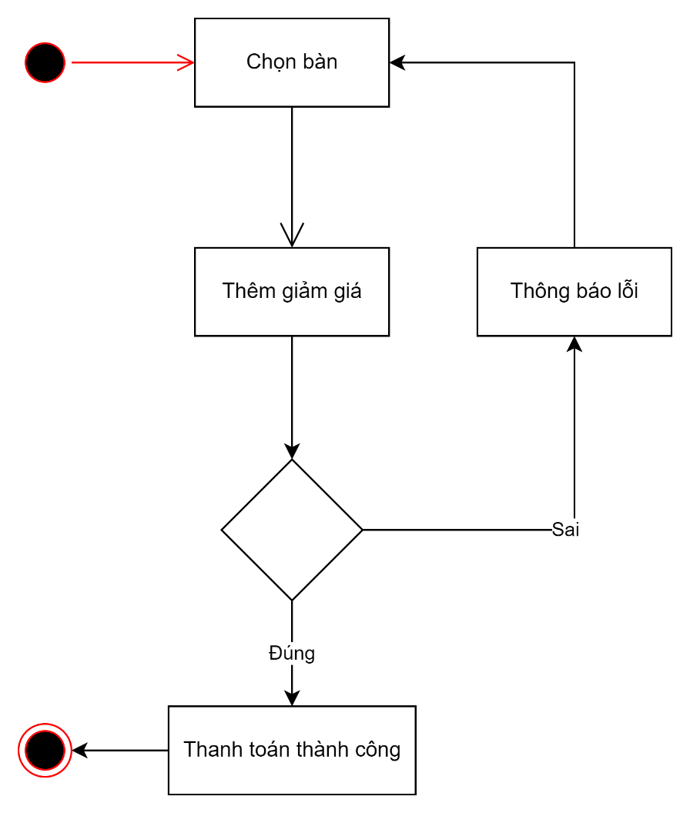
Hình 11. Lưu đồ Thanh toán

3.8 Kết quả đạt được:

3.8.1 Lưu đồ hệ thống:

Lưu đồ hệ thống sau quá trình phân tích được tổng hợp và xây dựng như sau:

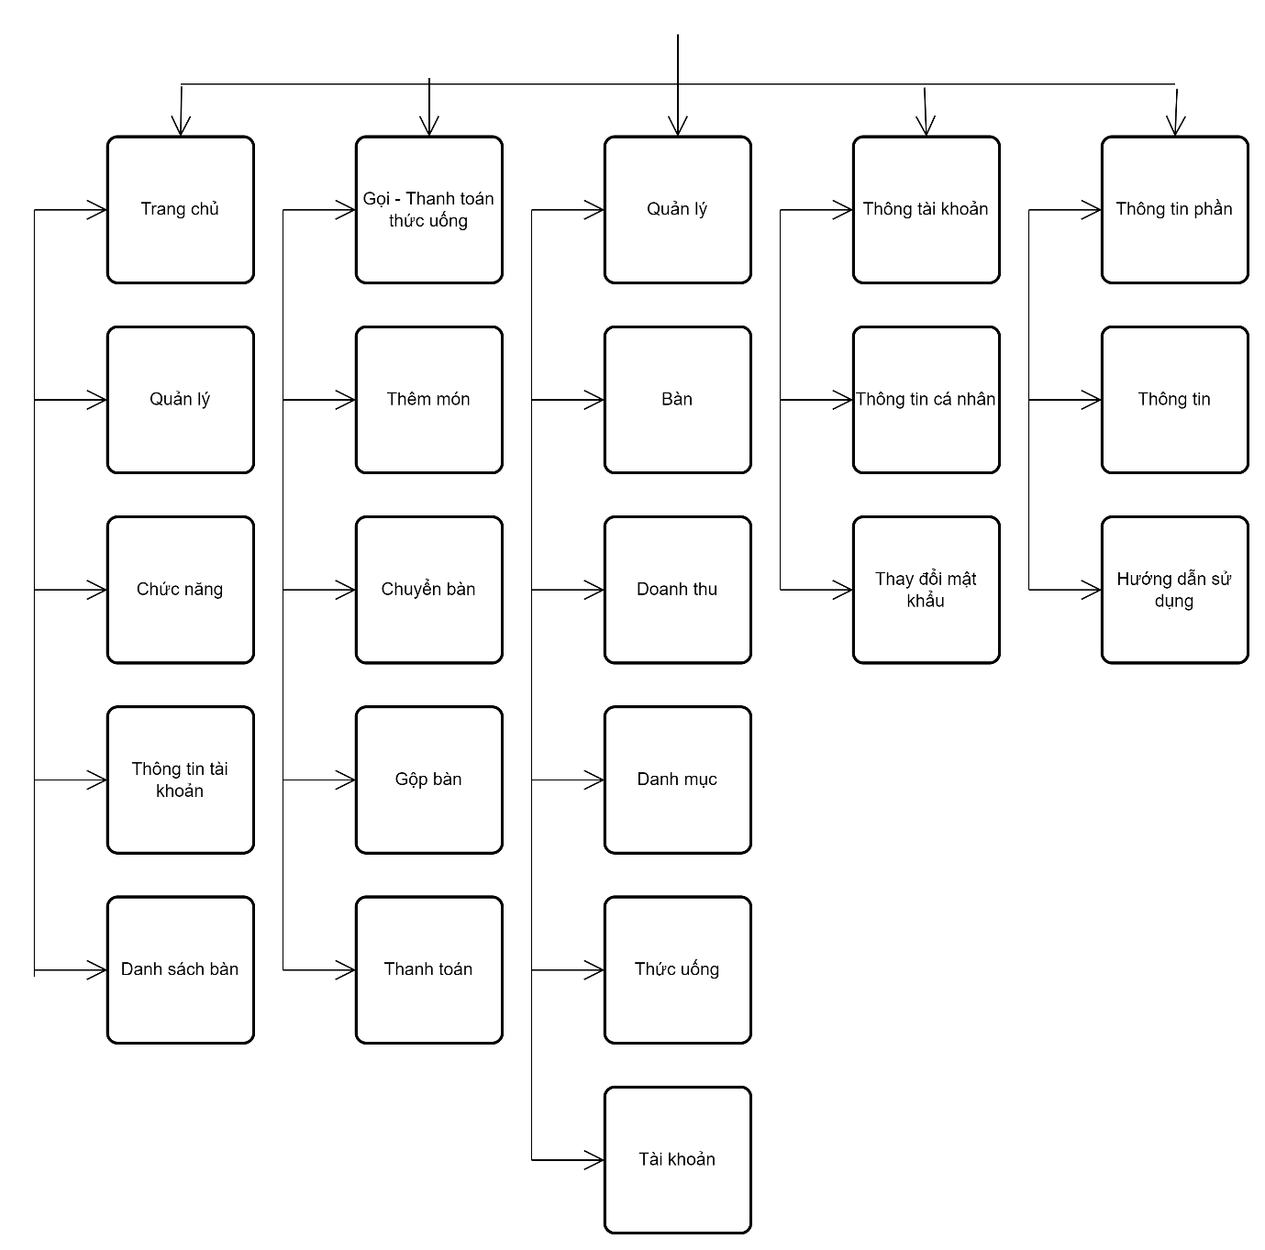
Hình 12. Lưu đồ Chức năng

3.8.2 Hướng dẫn sự dụng chương trình

3.8.2.1 Form đăng nhập:

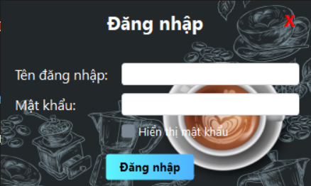

Hình 13. Form Đăng nhập

Mục đích: Form Đăng nhập dùng để giúp người dùng kiểm soát bảo vệ hệ thống của mình, trong form đăng nhập sẽ có các text thông tin như Username, Password để người dùng có thể nhập thông tin vào và truy nhập hệ thống. Các bước tiến hành đăng nhập hệ thống gồm:
- Nhập đúng Username, Password

- Kiểm tra lại mật khẩu đã nhập bằng cách check vào nút 

- Sau khi kiểm tra mật khẩu đã đúng, ta chọn tiếp nút 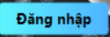 để đăng nhập vào hệ thống.

- Ngoài ra còn có nút  khi người dùng không muốn tiếp tục đăng

nhập.
- Mật khẩu được mã hóa MD5 để tạo tính bảo mật cao hơn cho người dùng

MaHoa(“matkhau”, “key”); VD: MaHoa(“admin”, “son”) ta được dãy ký tự S6NDC69fkRo=

3.8.2.2 Giao diện chính

Sau khi đăng nhập thành công giao diện chính của hệ thống sẽ xuất hiện như sau:

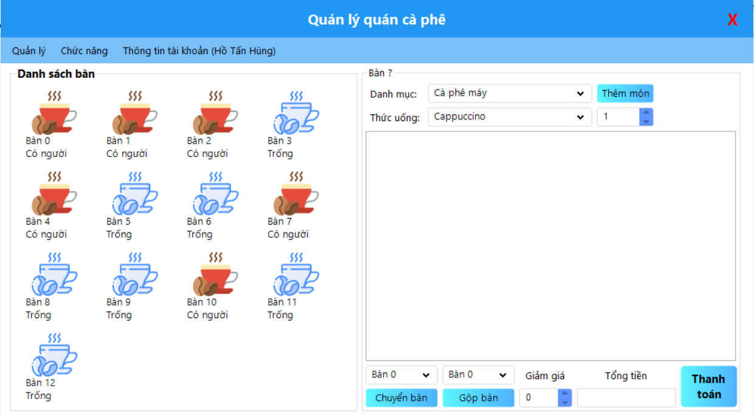

Hình 14. Giao diện chính của phần mềm

Trên thanh menu ngang chính của hệ thống sẽ bao gồm các mục chính như: Quản lý, Chức năng, Thông tin tài khoản

- Phần chức năng :

Trong phần phần Chức năng, sẽ có các phần Thêm món, Chuyển bàn, Gộp bàn và Thanh toán.
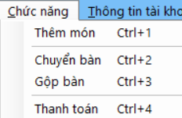

3.8.2.3 Thêm món

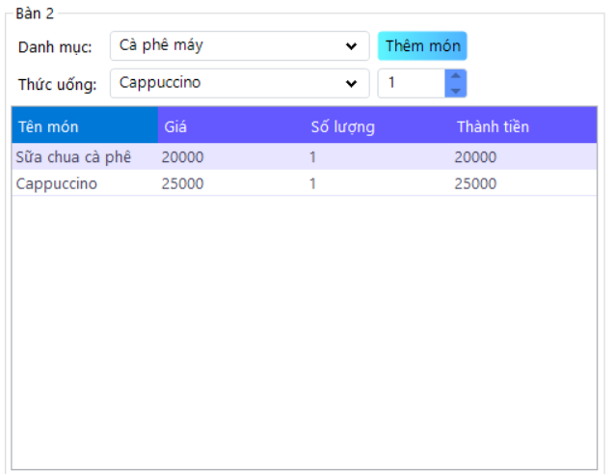

Hình 15. Giao diện thêm món

Về phần thêm món như ta đã thấy ở hình phía trên, phần này người dùng sẽ chọn bàn cần đặt, sau đó chọn danh mục và thức uống sau đó chọn thêm món

- Chọn bàn.
- Chọn danh mục.
- Chọn thức uống .
- Thêm món.

3.8.2.4 Thoát giao diện:

Mục đích: dùng cho người dùng muốn tắt phần mềm bằng một thao tác trên đó



Hình 16. Nút lệnh thoát chương trình

3.8.2.5 Chuyển bàn

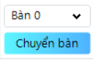

Hình 17. Thông tin nút chuyển bàn

Trong màn hìn chọn bàn, ta có thể chọn và ô trên và chọn chuyển bàn để chuyển bàn hiện tại sang bàn đã chọn

3.8.2.6 Gộp bàn

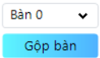

Hình 18. Thông tin nút gộp bàn

3.8.2.7 Thanh toán:

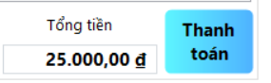

Hình 19. Thông tin nút thanh toán

3.8.2.8 Thông tin tài khoản

Tiếp tục đến với thông tin tài khoản ta nhấn vào nút 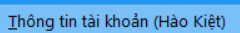 trên thanh menu. Sau khi nhấn sẽ hiện lên giao diện sau:

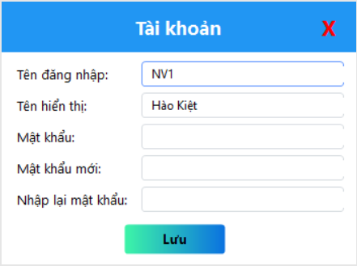

Hình 20. Form thông tin nhà cung cấp

KẾT LUẬN VÀ HƯỚNG PHÁT TRIỂN

Thuận lợi và khó khăn trong thời gian thực hiện đồ án

Thuận lợi:
- Phần mềm quản lý quán cà phê là một hệ thống khá quen thuộc và dễ dàng trong cách tiếp cận các chức năng bởi vì nó khá phổ biến. như một chương trình quản lý bình thường.

- Trong quá trình tạo món hay thanh toán để có thể đạt hiệu quả cao thì yêu cầu công việc xử lý phải nhanh, tiết kiệm thời gian và phải chính xác đó chính là tính ưu việt khi ta sử dụng đến phần mềm này.

- Được sự giúp đỡ tận tình của giảng viên hướng dẫn: Ths. Lý Đoàn Duy Khánh cùng với những tài liệu mà trong những năm qua tích lũy và kiến thức đã học được.

Khó khăn:

  - Do chưa có nhiều kinh nghiệm trong việc thiết kế phần mềm và cơ sở dữ liệu nên còn gặp nhiều khó khăn khi thiết kế chương trình.

  - Chương trình còn hạn chế nên cần thời gian để phát triển thêm.

Kết quả đạt được:

Qua thời gian học tập và nghiên cứu, nhìn ng đề tài đã hoàn thành các mục tiêu và nhiệm vụ với các chức năng như: Thêm, sửa, xóa, tìm kiếm, xuất được hóa đơn và hoàn thành yêu cầu đề ra của phần mềm thực hiện và xây dựng nên chương trình hoàn chỉnh, có khả năng áp dụng vào thực tế.

Kết quả chưa đạt được

  - Chưa xử lý được điểm của những biểu đồ so sánh doanh thu qua các năm.
  - Chương trình còn nhiều sơ sài.
  - Giao diện chưa được đẹp mắt.
  - Một số lỗi nhỏ chưa bắt được.

Hướng phát triển

  - Có khả năng xử lý được tất các sự kiện, các lỗi ngoài ý muốn của chương trình.

  - Nâng cao tính linh động của chương trình.

  - Nâng cao kỹ thuật lập trình và hoàn chỉnh các thành phần còn thiếu theo hướng chuyên nghiệp, có khả năng đưa vào áp dụng thực tế cao.

  - Xây dựng so sánh doanh thu qua các năm.

  - Dữ liệu được bảo mật tốt hơn.

TÀI LIỆU THAM KHẢO

- Lý Đoàn Duy Khánh, Bài giảng Đồ Án Phần Mềm, trường Đại Học Ngoại Ngữ Tin Học TP.

HCM, 2022.

- Trần Ngân Bình – Đặng Ngân Việt – Nguyễn Thái Nghe.Giáo trình hệ cơ sở dữ liệu.

NXB trường Đại học Cần Thơ, 2010.

- Phan Tấn Tài. Giáo trình phân tích thiết kế hệ thống thông tin. NXB trường Đại học Cần Thơ, 2010.

- Nguyễn Ngọc Bình Phương – Thái Thanh Phong.Các giải pháp lập trình C#. NXB Giao

Thông Vận tải, 2008.

- Nguyễn Hữu Vân Long, An toàn bảo mật thông tin mạng. NXB trường Đại học Cần Thơ,

2010

- Lý Đoàn Duy Khánh, Bài giảng Kỹ Thuật Lập Trình, trường Đại Học Ngoại Ngữ Tin Học TP.
HCM, 2022.

49

NHẬN XÉT CỦA GIÁO VIÊN

....................................................................................................................................................

....................................................................................................................................................

....................................................................................................................................................

...................................................................................................................................................

...................................................................................................................................................

...................................................................................................................................................

...................................................................................................................................................

...................................................................................................................................................

Điểm:

Giáo Viên Chấm Thi 1 Giáo Viên Chấm Thi 2

